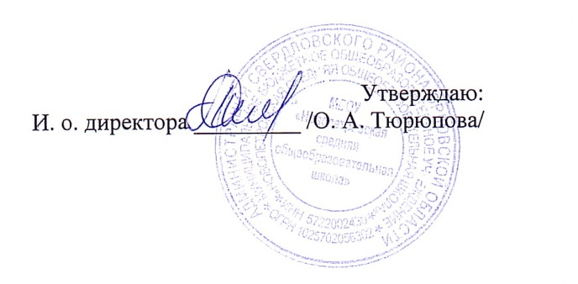

**ГРАФИК КУРСОВОЙ ПЕРЕПОДГОТОВКИ УЧИТЕЛЕЙ**

**МБОУ «Новопетровская СОШ»**

|  |  |  |  |  |
| --- | --- | --- | --- | --- |
| **№ п/п** | **Ф.И.О.** | **Должность** | **Прохождение курсовой переподготовки** | **Будет проходить курсы** |
| 1. | Помогаева Валентина Николаевна | Учитель математики | 2024 | 2027 |
| 2. | Пупонина Марина Сергеевна | Учитель начальных классов | 2024 | 2027 |
| 3. | Карпенко Татьяна Михайловна | Учитель биологии и химии | 2023 | 2026 |
| 4. | Плахова Наталия Витальевна | Учитель физики, географии, истории, обществознания | 2024 | 2027 |
| 5 | Гаврикова Ольга Анатольевна | Учитель начальных классов | 2024 | 2027 |
| 6. | Малышев Сергей Александрович | Учитель физкультуры, ОБЗР, музыки, ИЗО | 2024 | 2027 |
| 7. | Тюрюпова Ольга Александровна | Учитель иностранного языка | 2024 | 2027 |
| 8. | Семёнова Наталья Владимировна | Учитель русского языка и литературы | 2023 | 2026 |
| 9. | Дредигер Галина Валерьевна | Учитель информатики | 2022 | 2025 |